集美区2017年秋季小学招生
进城务工人员随迁子女志愿填报指南
电脑志愿填报方式：
1.1浏览器输入网址“http://www.ixm.gov.cn”或直接搜索“i厦门”进入i厦门一站式惠民服务平台。
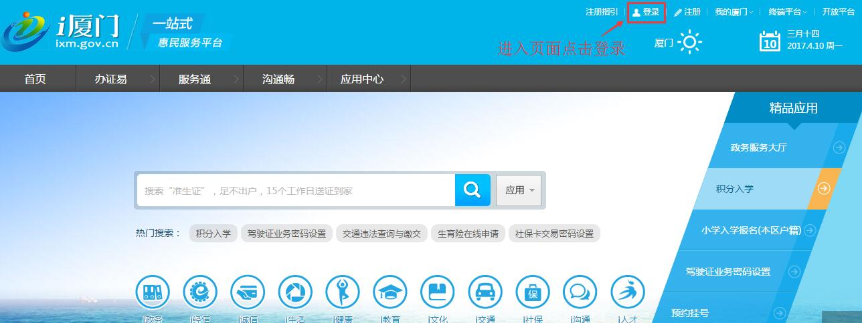
1.2点击右上角“登录”按钮进入登陆界面。输入已注册的账号、密码进行登录。（注：如果忘记密码可以输入用户名，通过“点击登录”左下角的“找回密码”找回）
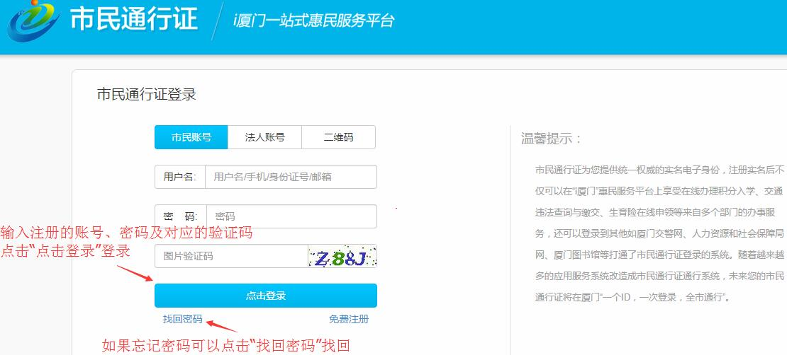
1.3登录后，点击“首页”—“积分入学”，选择“集美区”，然后点击“志愿填报及结果查询”，进入志愿填报界面。
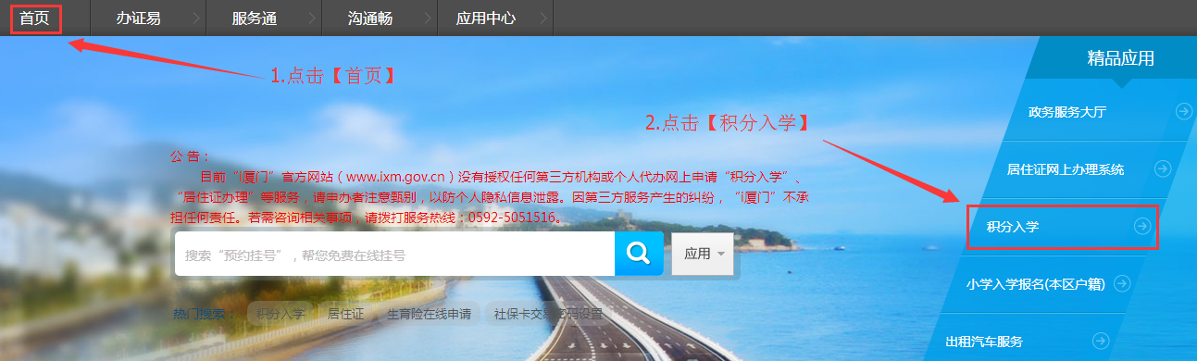
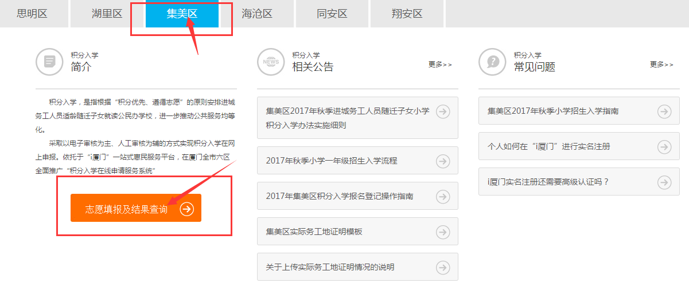
1.4进入系统后，可以看到积分确认单，请点击“点击此处填报志愿”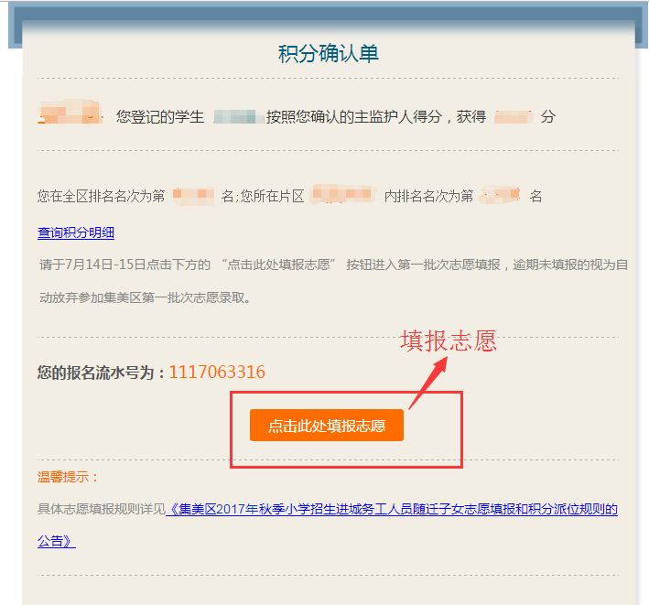
1.5进入志愿填报页面，右上角可以看到您的积分及在集美区的全区排名。在开始填报志愿前，请务必阅读《集美区志愿填报规则》及《集美区派位学校及学位情况》。
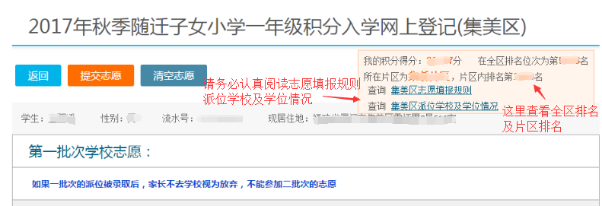1.6如果片区内排名不低于片区内空余学位数，主志愿片区默认为申请人积分确认时所选择的暂（居）住证地址所在片区，家长不可修改。
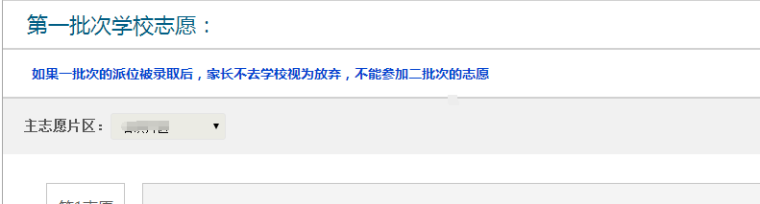
如果片区内排名低于片区内空余学位数，可以申请将主片区更换到灌口或后溪片区，主片区更换只允许申请一次。例如原主片区为杏滨片区、杏林片区或集侨片区的，可申请更换到灌口片区或者后溪片区。
不过需要注意的是：家长此时是无法知道自己更换片区后，在该片区的排名的。
如下图所示，点击“更换主片区”按钮。
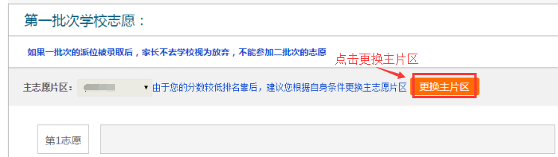
申请更换主片区要求家长做出承诺，勾选“我承诺...”,根据自身条件选择更换主志愿片区为“灌口片区”或“后溪片区”，然后点击发送验证码，输入短信验证码后点击“确定。
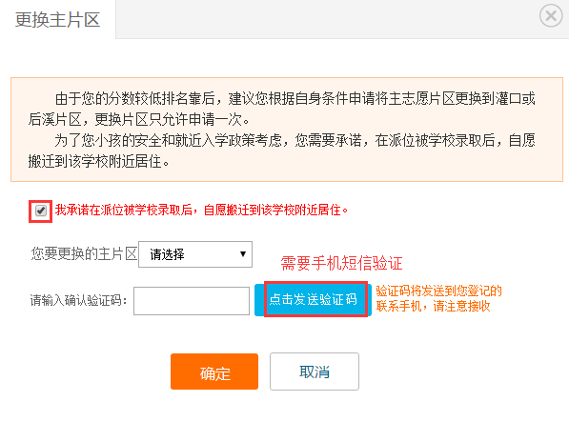
请注意：主片区只允许更换一次，一旦更换主片区后，就不能再修改，请谨慎操作。
1.7填报公办学校志愿。请按照志愿顺序，点击灰框选择学校，如下图所示：
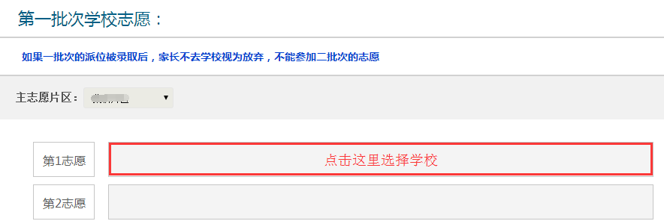
家长可根据自身情况（例如您的实际居住地、上下学交通安全、积分排名情况、学校剩余学位情况）在该片区内选择公办学校，如下图所示：
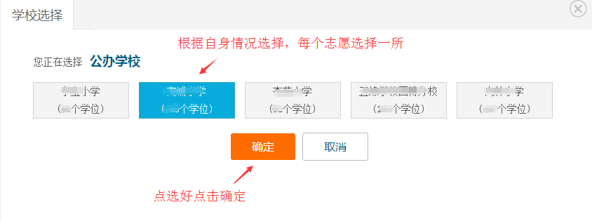

已选志愿如果想要修改，可点击右侧的“X”，所填学校就会取消，然后您可再次重新选择学校，同时可点击学校名称后面的“地址”图标，可以查看学校位置。如下图所示：
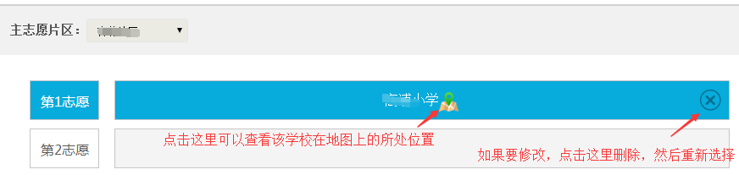
同理，请逐个填报其余剩下志愿，根据《集美区志愿填报规则》，主片区志愿可填1到N个，即家长必须在主片区填报至少一所学校，可以选满也可以不选满。
请家长根据积分排名情况，自行选择学校的志愿顺序，如下图所示：
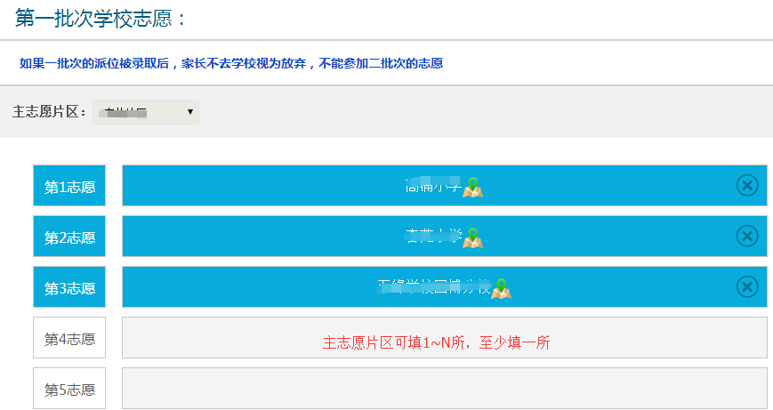
1.8除主片区外，可在其他4个片区中任意选择一个片区作为副片区，副片区可填0到N个志愿。
家长先选择副片区后在副片区的所有学校中选择学校填报，可以填满也可以不填满或者不填，填报方法同主志愿片区，如下图所示：
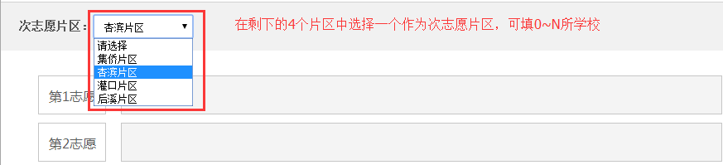
1.9所有志愿填写完成后，点击发送验证码，填写正确验证码后，最后再确认所填志愿无误后，请点击【提交志愿】按钮完成提交。
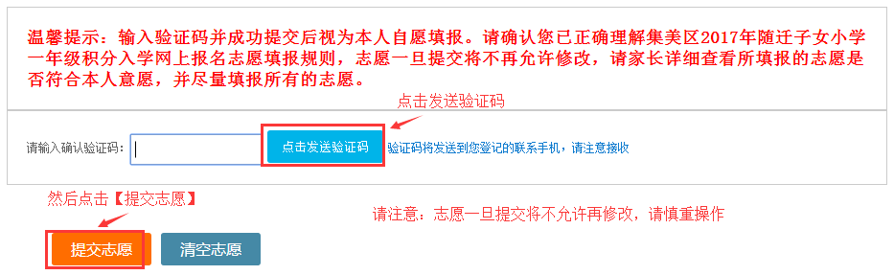
1.10志愿填报成功后，页面上方会显示您提交成功的提示，并于7月20日登陆网站查询录取结果，如下图所示：
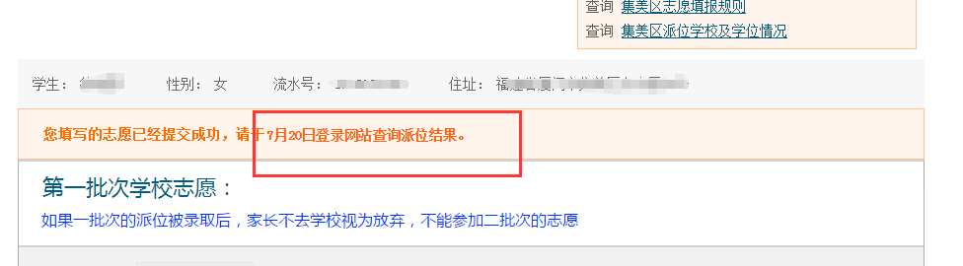
微信志愿填报方式：
1.1微信关注“i厦门”公众号，进入公众号，点击左下角的“一站式服务”，就会出现积分入学的入口，点击“积分入学”进入报名登记界面:
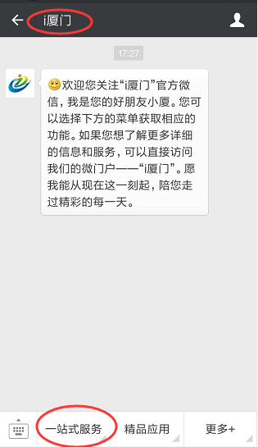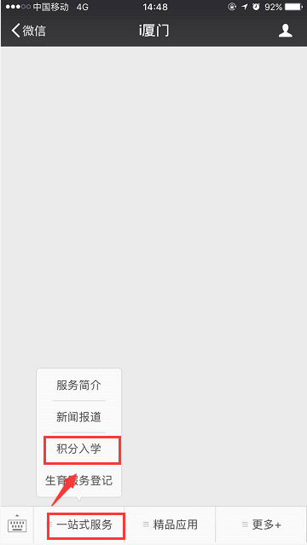
若在“i厦门”电脑端已经实名注册了，要在手机端进行报名的，须点击“更多+”按钮，绑定您当时注册的手机号，方可进入积分报名。
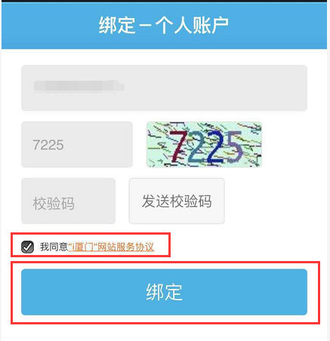
1.2登录后点击“进入志愿填报”，进入系统后可以看到积分确认单，请点击“点击此处填报志愿”
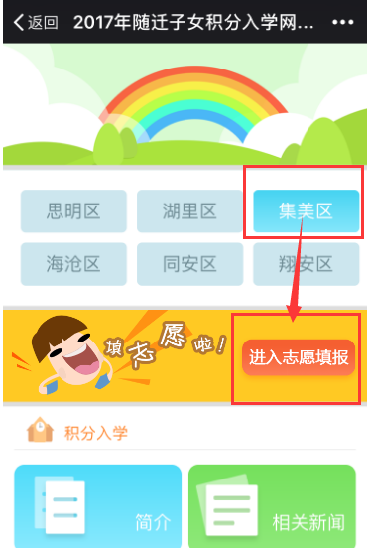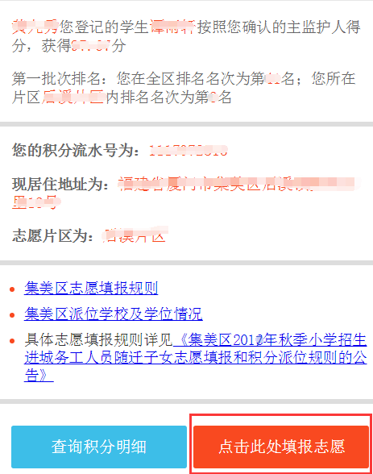
1.3进入志愿填报页面，右上角可以看到您的积分及在集美区的全区排名。在开始填报志愿前，请务必阅读《集美区志愿填报规则》及《集美区派位学校及学位情况》。
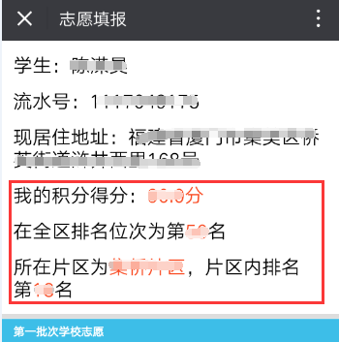
1.4如果片区内排名不低于片区内空余学位数，主志愿片区默认为申请人积分确认时所选择的暂（居）住证地址所在片区，家长不可修改。
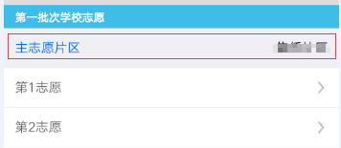
如果片区内排名低于片区内空余学位数，可以申请将主片区更换到灌口或后溪片区，主片区更换只允许申请一次。例如原主片区为杏滨片区、杏林片区或集侨片区的，可申请更换到灌口片区或者后溪片区。
不过需要注意的是：家长此时是无法知道自己更换片区后，在该片区的排名的。
如下图所示，点击“更换主片区”按钮。
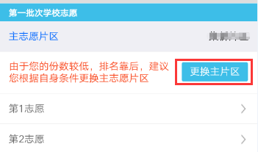
申请更换主片区要求家长做出承诺，勾选“我承诺...”,根据自身条件选择更换主志愿片区为“灌口片区”或“后溪片区”，然后点击获取验证码，输入短信验证码后点击“确定。

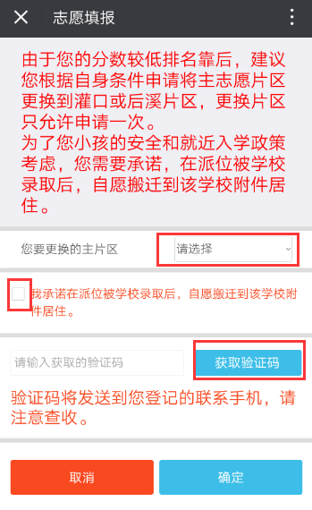
请注意：主片区只允许更换一次，一旦更换主片区后，就不能再修改，请谨慎操作。
1.5填报公办学校志愿。请按照志愿顺序，点击>去选择学校，如下图所示：
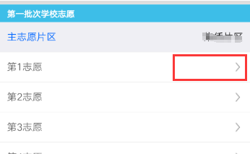
家长可根据自身情况（例如您的实际居住地、上下学交通安全、积分排名情况、学校剩余学位情况）在该片区内选择公办学校，如下图所示：
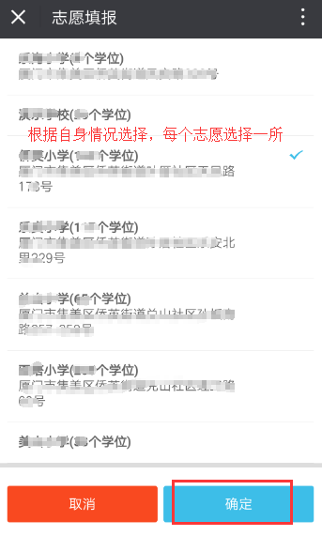
同理，请逐个填报其余剩下志愿，主片区志愿可填1到N个，即家长必须在主片区填报至少一所学校，可以选满也可以不选满。请家长根据积分排名情况，自行选择学校的志愿顺序，如下图所示：
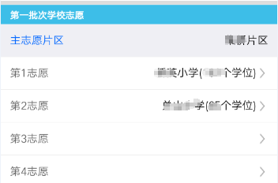
1.6除主片区外，可在其他4个片区中任意选择一个片区作为副片区，副片区可填0到N个志愿。
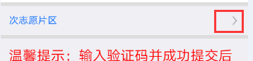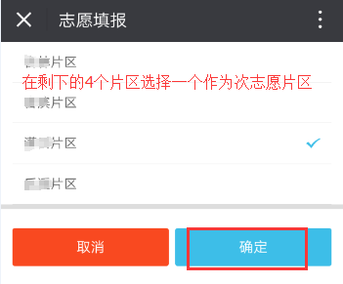
家长先选择副片区后在副片区的所有学校中选择学校填报，可以填满也可以不填满或者不填，填报方法同主志愿片区，如下图所示：
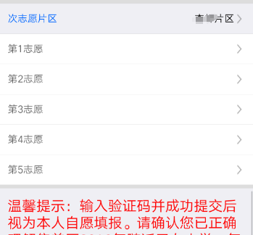
1.7所有志愿填写完成后，点击获取验证码，填写正确验证码后，最后再确认所填志愿无误后，请点击【提交志愿】按钮完成提交。
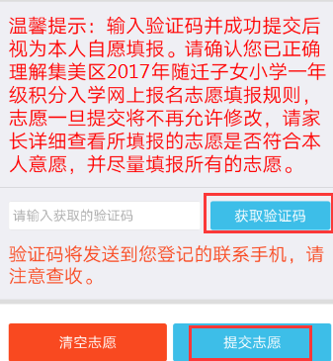
1.8志愿填报成功后，页面上方会显示您提交成功的提示，并于7月20日登陆网站查询录取结果，如下图所示：
